УСТЬ-КЕМСКИЙ ВЕСТНИК

№ 14 от 01.04.2024 года

Памятка по пожарной безопасности
в весенний период
Пожар – это не природное явление, а результат небрежности и беспечности людей!
В весенне-летний период, когда каждый человек с нетерпением ожидает предстоящего отпуска, планирует провести выходные и праздничные дни на природе, а также выполнить определенные работы на своих приусадебных участках, дачах и в садовых домиках, к сожалению, некоторые забывают, что после таяния снега и ухода талой воды резко возрастает риск возникновения пожаров. Беспечное и неосторожное обращение с огнем при сжигании сухой травы и мусора на территории дач и садовых домиков часто приводит к беде – это почти половина всех пожаров, происходящих ежегодно по этой причине.
Если вы стали очевидцем несчастного случая или сами попали в чрезвычайную ситуацию, обращайтесь за помощью в Единую службу спасения по телефону 101, 112.
Инструктор по противопожарной профилактике Наталья Александровна Печерская.

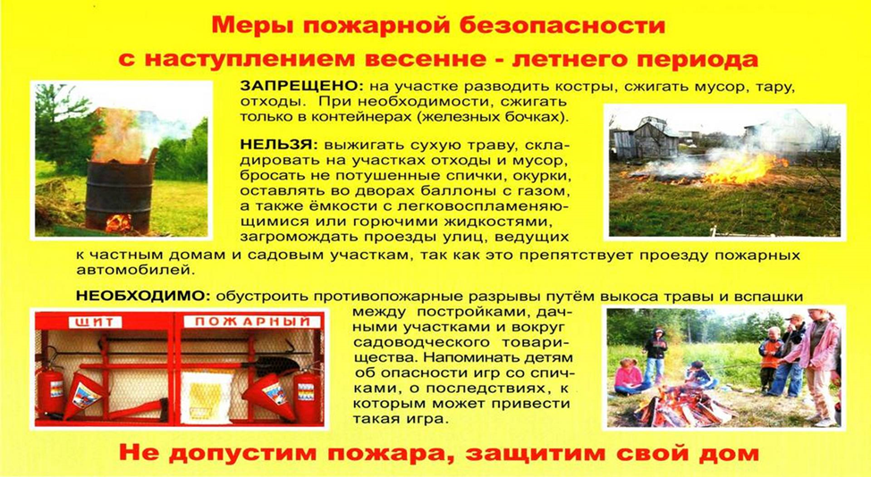

Учредитель:  Глава Усть-Кемского сельсовета Усть-Кемь А.И. Марсал | Ответственный за выпуск  Ю.О.Коротких | Отпечатано в администрации Усть-Кемского сельсовета по адресу: п. Усть-Кемь  ул. Калинина 13 тел.77- 2-21  тираж 50 экземпляров

